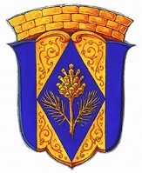
Внутригородское муниципальное образование
Санкт-Петербурга поселок Комарово
МУНИЦИПАЛЬНЫЙ СОВЕТ ПЯТОГО СОЗЫВА

РЕШЕНИЕ

30 января 2019 года № 1-3

«Об отмене решений муниципального совета внутригородского муниципального образования Санкт-Петербурга посёлок Комарово»

В соответствии с решением президиума Совета при Президенте Российской Федерации по стратегическому развитию и национальным проектам, муниципальный совет
РЕШИЛ:
- Отменить решения муниципального совета № 10-4 от 29.11.2017, № 6-6 от 30.05.2018.
- Обязать Главу местной администрации отменить Постановление местной администрации № 91 от 18.10.2017.
- Расформировать общественную комиссию «Формирование комфортной городской среды».
- Обязать Главу местной администрации проинформировать членов комиссии о расформировании.
- Решение вступает в силу со дня принятия и подлежит официальному опубликованию.
- Контроль за исполнением Решения оставляю за собой.

Глава муниципального образования Журавская А.С.

